КЛИНИЧЕСКИЙ ПРОТОКОЛ ДИАГНОСТИКИ И ЛЕЧЕНИЯ УХОД ЗА МАЛОВЕСНЫМИ НОВОРОЖДЕННЫМИ

- ВВОДНАЯ ЧАСТЬ

Код(ы) МКБ-10:
МКБ-10
Код | Название
Р05 | Замедленный рост и недостаточность питания плода
Р05.0 | Маловесный для гестационного возраста

  - Дата разработки/пересмотра протокола: 2022 г.

Сокращения, используемые в протоколе:
КЩР-кислотно-щелочное основание
FiO2 – концентрация подаваемого кислорода
МВ – механическая вентиляция
NIPPV -назальная вентиляция с прерывистым положительным давлением ОАК – общий анализ крови
ОАП – открытый артериальный проток РДС − Респираторный дистресс синдром РН – ретинопатия недоношенных
См. Н2О – сантиметров водного столба
СРАР - постоянное положительное давление в дыхательных путях
ВЖК –внутрижелудочковое (нетравматическое) кровоизлияние БЛД – бронхолегочная дисплазия
РКИ –рандомизированные контролируемые исследования

  - Пользователи протокола: неонатологи, акушерки, эпидемиологи и медсестры инфекционного контроля, неонатальные медсестры родовспомогательных организаций 1-го, 2-го, - 3 уровня.
  - Категория пациентов: новорожденные, недоношенные дети, маловесные,с экстремально низкой массой тела при рождении.
1.6 Определение:
К маловесным младенцам относятся новорожденные, имеющие массу тела при рождении до 2500 г (включая 2499 г) [19].

Классификация:
    - малая масса тела при рождении - масса тела при рождении менее 2500 г (от 1500 г до и включая 2499 г)
    - очень малая масса тела при рождении - масса тела при рождении менее 1500 г (от 1000 г. до и включая 1499 г);
    - экстремально низкая масса тела - масса тела при рождении менее 1000 г (от 500 г до и включая 999 г);

- МЕТОДЫ, ПОДХОДЫ И ПРОЦЕДУРЫ ДИАГНОСТИКИ И ЛЕЧЕНИЯ

Развивающий уход для новорожденных, ориентированный на семью программа индивидуализированного развивающего ухода и оценки новорожденного, предложенная Хейделизе Алс, включает в себя индивидуальное наблюдение за поведением ребенка для оказания ему соответствующего ухода и поддержки, а также проведения стимуляций в соответствии с его потребностями (Gloria McAnulty et al, 2013).

2.1 Цель проведения процедуры/вмешательства: создать комфортную среду для ребенка, повысить компетентность родителей, создать чувство уверенности при общении с ребенком, быстрее справиться с волнением и стрессом.

Общая информация:

Условия адаптации для маловесных недоношенных включает поддержание:

- термоконтроля, оксигенации, влажности;

- Положение тела (применение укладок), уход и обращение с ребенком;

- Защита кожи;

- Взаимодействие с семьей (социальные контакты);

- Минимизация стресса и боли (немедикаментозная и медикаментозная аналгезия) (таблица №1);

- Минимизация сенсорных гиперстимуляций: тактильные, световые, звуковые;

- Оптимизация питания (Lipner H.S. et al, 2018).

Температура в кувезе в зависимости от массы тела и возраста
недоношенного ребенка

Масса тела в граммах | Температура кувеза в зависимости от возрастя в днях
 | 1-7 день | 8-14 день | 15-21 день | 21-28 день
800-1200 | 36⁰С | 35⁰С | 34⁰С | 33⁰С
1200-1500 | 35⁰С | 34,5⁰С | 34⁰С | 33⁰С
1500-1700 | 35⁰С | 34⁰С | 33⁰С | 32-33⁰С
1700-1800 | 34⁰С | 33⁰С | 32⁰С | -
1800-1900 | 33⁰С | 32⁰С | - | -
1900и более | 32,5⁰С | 32⁰С | - | -

Таблица режима влажности кувеза

Масса в граммах | День жизни | Влажность | Срок гестации
Менее 1200 | До 15 дней | 85% | 22-26 недель
1200-1500 | До 8 дней | 85% | 27-28 недель
Более 1500 | До 3-4 дней | 70-75% | 29-32 недели

Начиная с вышеуказанного дня жизни, снижаем влажность на 5% ежедневно до 50%
•Оптимизированные настройки инкубатора устраняют разницу в потере воды
•Устранение потери воды происходит, несмотря на различия в степени созревания кожи.
•Оптимизированные настройки инкубатора улучшают исходы крайне недоношенных новорожденных (Tomonori Kurimoto et al, 2022).

Положение тела недоношенных и доношенных новорожденных:

2.1 Цель проведения процедуры/вмешательства:

Ребенок должен чувствовать себя защищенно и комфортно, ребенка нужно класть таким образом, чтобы его положение способствовало облегчению дыхания, а также препятствовало появлению пролежней (Moxon S.G et al, 2018).
Общая информация:
- Новорожденных с гестационным сроком менее 28 недель в течение первых 72 часов жизни следует класть таким образом, чтобы голова находилась в нейтральном положении.
- Все средства для того, чтобы правильно класть ребенка, служат для того, чтобы ему было удобно лежать, при этом у него должна сохраняться возможность двигаться.
- Попросите родителей принести, к примеру, небольшую пеленку, которую они носили на себе, чтобы ребенок мог ощущать их запах.
  - Показания и противопоказания к процедуре/ вмешательству:
  - Показания к процедуре/ вмешательству: маловесные новорожденные
  - Противопоказания к процедуре/вмешательству: нет
  - Перечень основных и дополнительных диагностических мероприятий (отдельно перечислить: основные (обязательные) и дополнительные обследования): не учитываются
  - Требования к проведению процедуры/вмешательства: Все белье, используемое для ребенка, должно быть предварительно нагретым и стерильным.
Кинестетические примеры укладывания недоношенных и доношенных новорожденных (Фото из курса по укладыванию младенцев Университетской клиники Гайдельберга).

Фото 1. Положение на спине с нейтральным положением головы
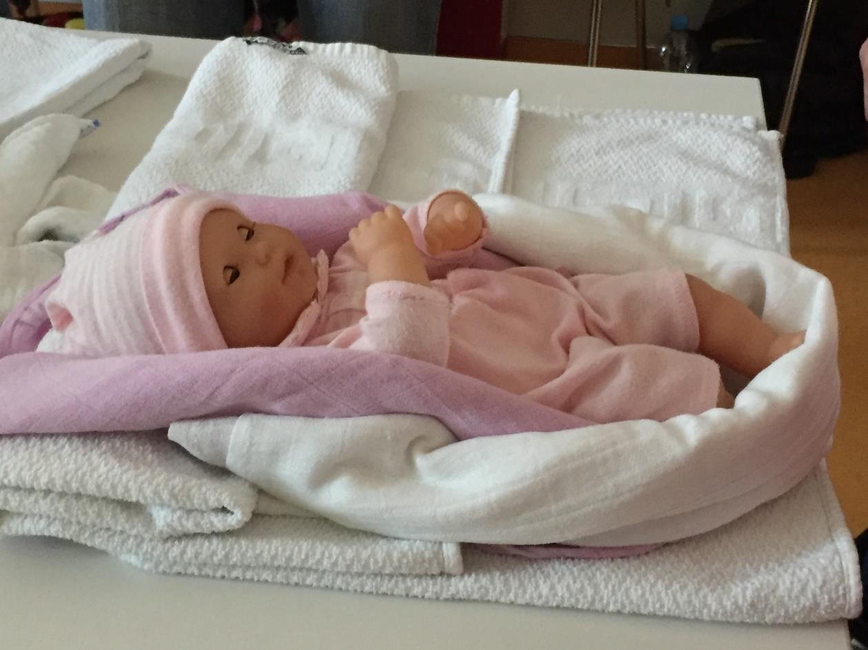

Фото 2. Положение на спине с нейтральным положением головы
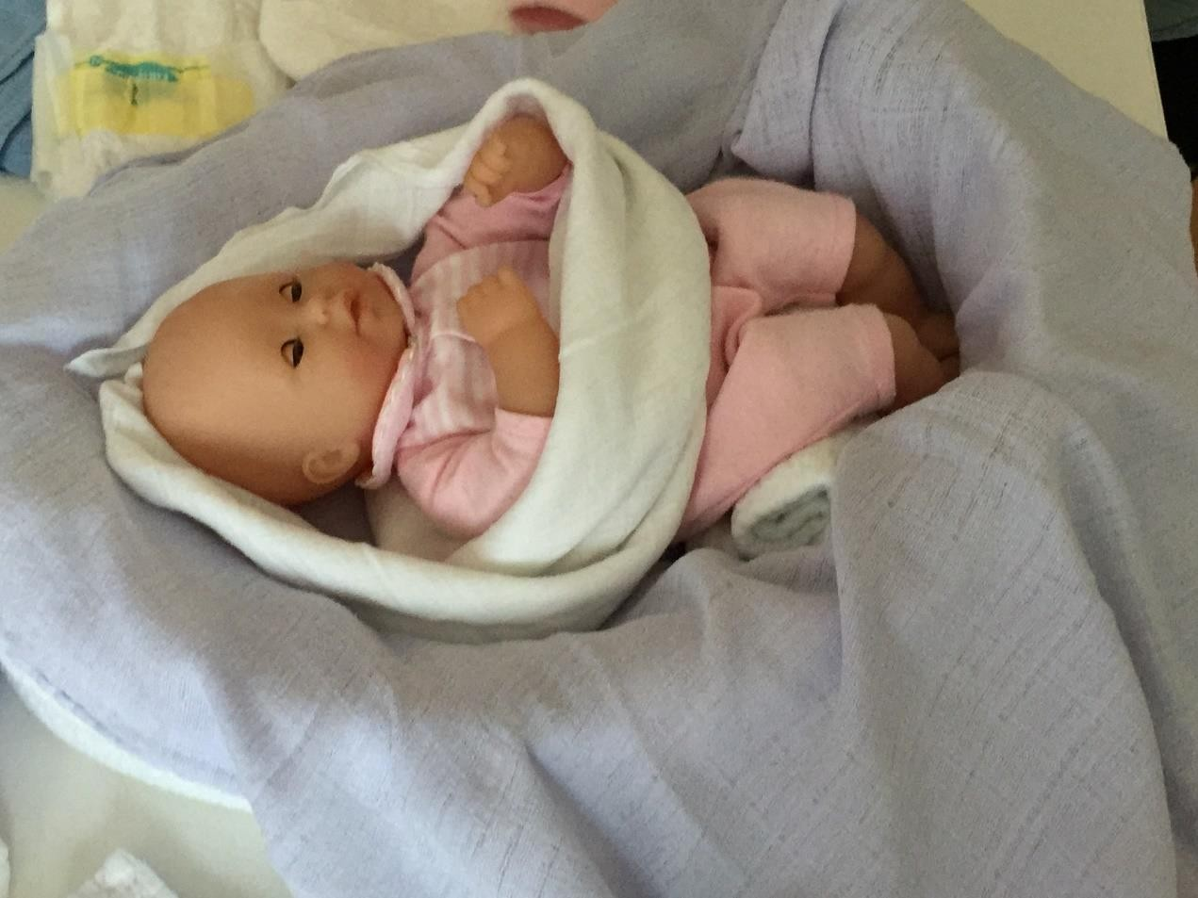

Фото 3. Положение на спине с нейтральным положением головы, руки можно привести ко рту
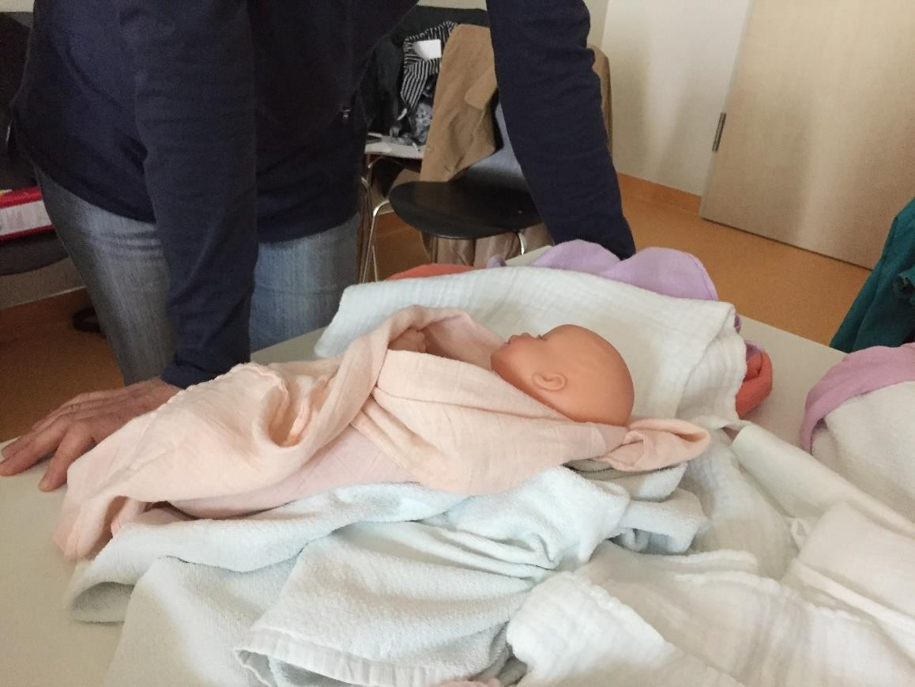

Фото 4. Положение на боку с нейтральным положением головы, ребенок может находиться в позе эмбриона
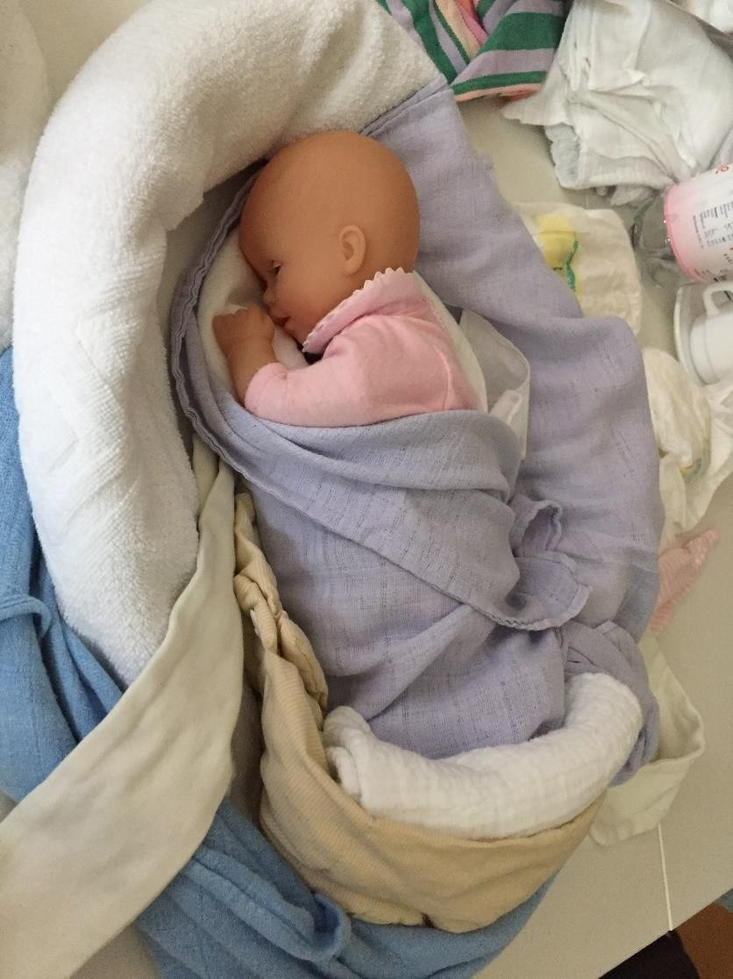

Фото 5. Пеленать ребенка в положении лежа на спине следует таким образом, чтобы он мог двигать конечностями.
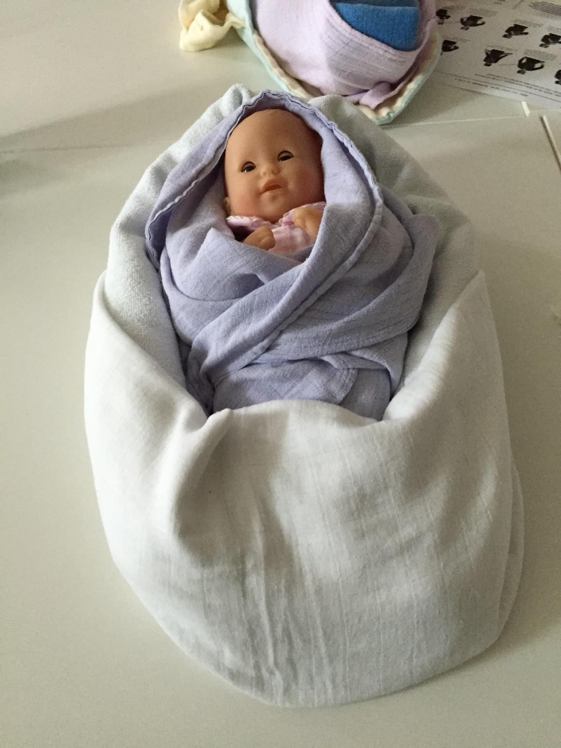

Фото 6. Положение лежа на животе на валике. В такой позе ребенок может свободно двигать конечностями
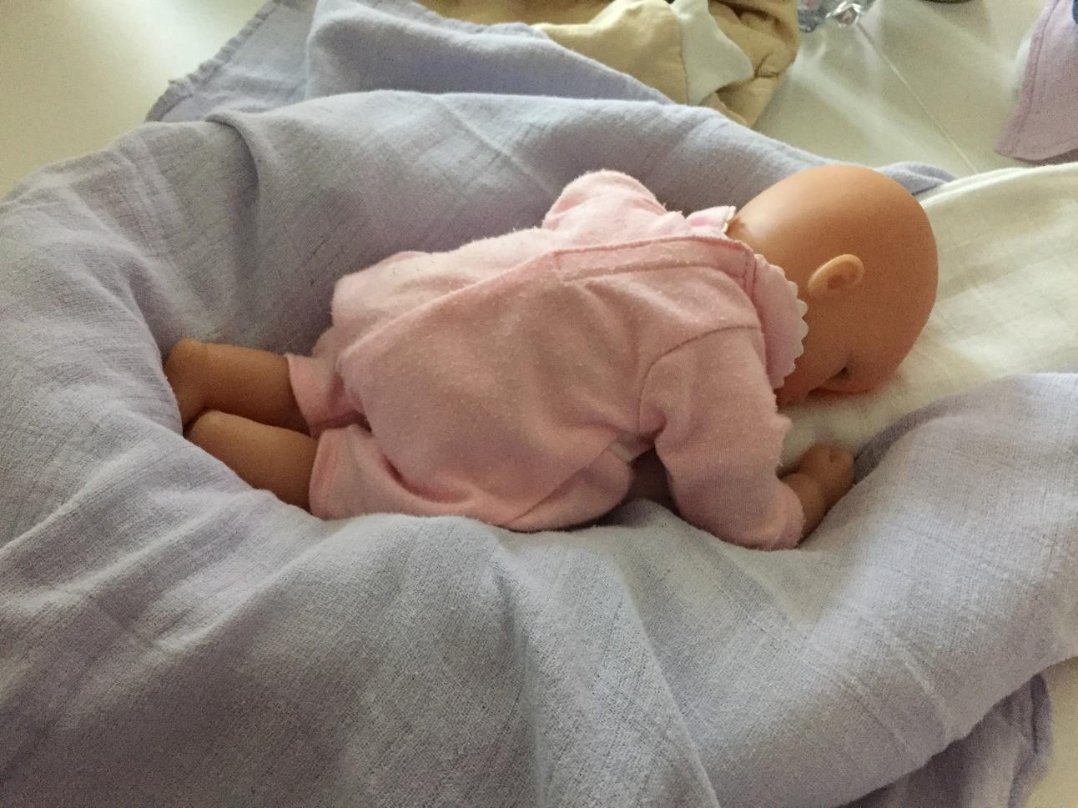

Фото 7. Засыпание в положении лежа на животе, аккуратная (нетугая) фиксация

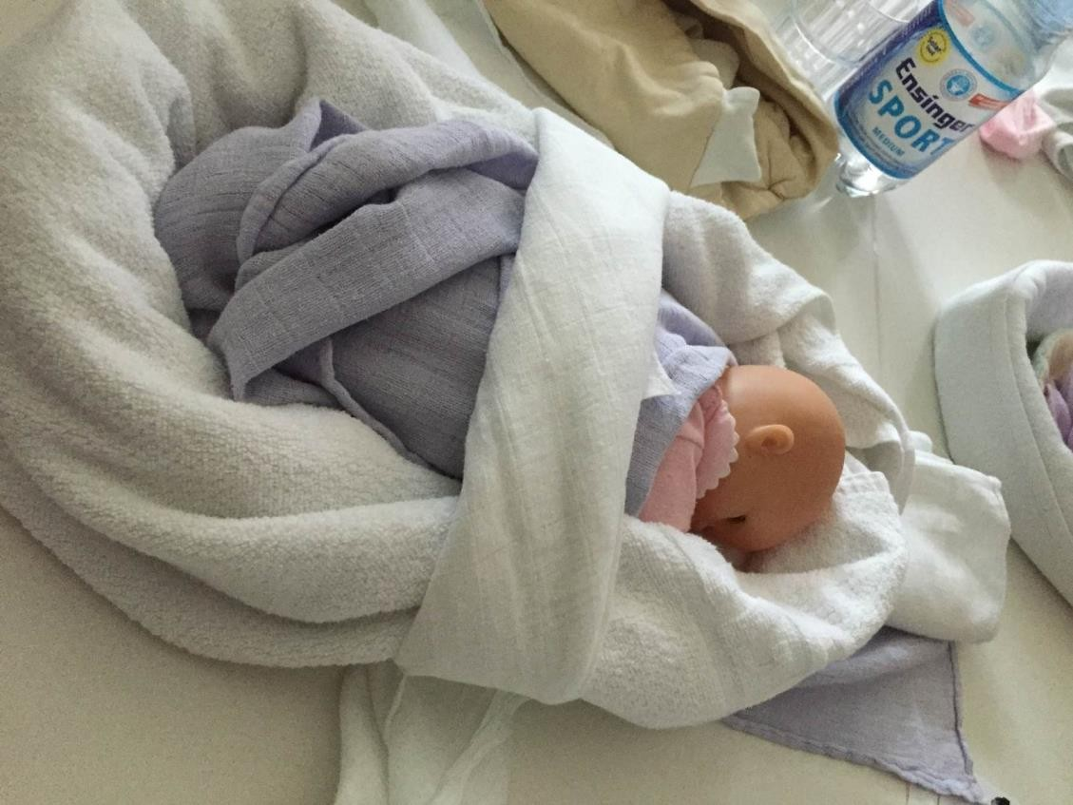

Фото 8. Засыпание в положении лежа на животе, аккуратная (нетугая) фиксация
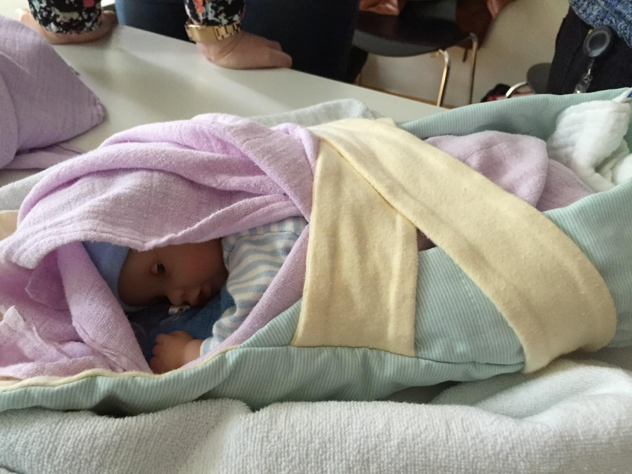

Это примеры того, как можно класть новорожденных, которые подключены к аппаратам мониторинга. Так класть ребенка допустимо только при проведении мониторинга!! Для профилактики внезапной детской смерти спать без проведения мониторинга новорожденные могут только в положении лежа на спине без применения всяких подсобных средств! Это сразу же объясняется родителям при поступлении ребенка в отделении и еще раз повторяется при выписке (Cooke A. et al, 2019).
  - Индикаторы эффективности процедуры:
• повышение выживаемости маловесных новорожденных:
• поза для укладывания ребенка способствует облегчению дыхания
• повышает физиологическую стабильность
• способствует увеличению массы тела за счет уменьшения энергетических расходов
• улучшает мышечный тонус
• препятствует появлению пролежней

Уход за кожей недоношенных новорожденных гестационным сроком менее 28 недель + 0 :
  - Цель проведения процедуры/вмешательства:
Единый подход к уходу за кожей недоношенного, кожа которого имеет физиологические и анатомические особенности, связанные с рисками для здоровья. Травматизация эпидермиса у глубоко недоношенных детей сопряжена с высоким риском инфицирования, болью, поэтому любую манипуляцию, затрагивающую кожу новорожденного с ЭНМТ, следует оценивать с учётом соотношения «риск-польза».

Общая информация:
Кожа недоношенного составляет 13% от общей массы тела (в отличие от 3% у взрослого человека). Она является самым крупным органом новорожденного и имеет физиологические и анатомические особенности, связанные с рисками для здоровья и требует надлежащего ухода (порядок проведения процедур по оценки и ухожу за кожей новорожденного (Kusari A. et al, 2019)
2.2 Показания и противопоказания к процедуре/ вмешательству:
2.3 Показания к процедуре/ вмешательству: маловесный новорожденный
2.4 Противопоказания к процедуре/вмешательству: нет
2.5 Перечень основных и дополнительных диагностических мероприятий (отдельно перечислить: основные (обязательные) и дополнительные обследования):
Подготовка к процедуре:
- Отрегулируйте инкубатор в зависимости от температуры тела ребенка, следите за диапазоном термонейтральной зоны!
- Влажность в инкубаторе: 1–7 день жизни 85% 8–11 день жизни 80–75%
Начиная с 12 дня жизни ежедневно снижение влажности на 5% до минимума - 50%. Если температура тела ребенка стабильная или слишком высокая: сначала уменьшите температуру в инкубаторе до 35 градусов Цельсия, а только затем уменьшите влажность!
2.6 Требования к проведению процедуры/вмешательства:
Порядок проведения процедуры:
-Ребенка не купают/не обмывают до тех пор, пока у него не созреет эпителий
-Затем его можно купать/обмывать каждые 4 дня
-Интервал между купаниями:
-Недоношенные < 34 недель: купать/обмывать 4 дня
-Недоношенные > 34 недель: купать/обмывать 2-3 раза в неделю
-Используйте чистую воду без добавок или добавку для ванны с нейтральным рН
-Применять методики базальной стимуляции и кинестетики (Infant Handling)
-Ежедневный осмотр всех складок кожи и очистка их от загрязнений при необходимости
Уход за кожей, начиная с 2 дня жизни:
- Обмакнуть руки в подсолнечное масло и положить их на кожу ребенка, массаж не нужен!!
-При необходимости: если кожа пергаментная, снова увеличьте влажность в инкубаторе.
-Уход за кожей ягодиц: мазь для смягчения потрескавшейся кожи, при покраснении.
-Открытые мокнущие раны: мазок для выявления бактерий/грибков. Обработка раны стерильной силиконовой накладкой на рану,
-Сухие, неинфицированные дефекты кожи: закрыть рану гидроколлоидным покрытием.
Если поставлен катетер в пупочную артерию и, следовательно, проводится непрерывное инвазивное измерение артериального давления, периферическое измерение артериального давления не требуется.
При желании: стерильный компресс из холстяной ткани или повязка из сетчатого бинта для защиты кожи.
Использование/удаление пластырей:
- Следует пересмотреть необходимость применения пластырей и рассмотреть альтернативы (тампоны).
-Отделение пластырей с помощью вспомогательных средств (теплая вода, растительное масло).
Дезинфекция: антисептик на водной основе у недоношенных массой тела ниже 1200 г, жирорастворимая эмульсия для младенцев у недоношенных массой тела более 1200 г.
При выполнении всех видов дезинфекции в конце процедуры следует протереть кожу дистиллированной водой, чтобы предупредить всасывание токсических веществ соответствующего дезинфектанта в кожу.
Последующий порядок действий:
- Надлежащим образом утилизировать использованные расходные материалы

2.7 Индикаторы эффективности процедуры:

• повышение выживаемости маловесных новорожденных: снижает заболеваемость и повышает иммунитет (Evereklian et al, 2017; Feldman et al, 2002).
- Состояние кожи по шкале SNSS и проведенные процедуры по уходу за кожей
- Состояние дефектов с указанием размера, лучше всего фотографировать на фоне линейки
- Оценка состояния кожи по шкале SNSS проводится не реже одного раза в сутки.
Если оценка ≥ 2, ее следует повторить через 8-12 часов

SNSS=Швейцарская шкала оценки кожи новорожденных

Категория | Индикатор
0 | нормальная, неповрежденная, влажная кожа
1 | - легкая сухость кожи  - легкая эритема (покраснение кожи)
2 | - сухая, шелушащаяся кожа  - эритема  - огрубевшая, шершавая кожа  - трещины на поверхности кожи
3 | - очень сухая, очень шелушащаяся кожа  - дерматит (=воспаление кожи)  - глубокие трещины

Применение подсолнечного масла в зависимости от оценки по шкале SNSS с учетом общего состояния недоношенного ребенка, а также подхода optimal Handling:
-SNSS < 2 один раз в сутки смазать подсолнечным маслом (4,4 мл /кг веса ≙4 г/кг веса)
-SNSS ≥ 2 два раза в сутки смазать подсолнечным маслом (по 4,4 мл /кг веса)
- SNSS ≥ 3 два-три раза в сутки смазать подсолнечным маслом (по 4,4 мл /кг веса) (Pérez-Sánchez A. et al, 2018).
Метод кенгуру (“кожа к коже”)
2.1 Цель проведения процедуры/вмешательства:

Проводить «Метод кенгуру» (МК) (контакт кожа к коже между младенцем и родителями) с момента рождения. Далее на индивидуальной основе сформировать программу развивающего ухода для новорожденного, которая позволит усилить связь между родителями и ребенком (Conde-Agudelo A. et al, 2018).

2.2 Показания и противопоказания к процедуре/ вмешательству:

2.3 Показания к процедуре/ вмешательству: маловесный новорожденный
2.4 Противопоказания к процедуре/вмешательству:
- Ребенок с хирургической патологией, в течение 48 часов после операции;
- Нестабильный ребенок с медикаментозной поддержкой (к примеру, мышечная гипотония, продолжительная поддержка инотропом, оксид азота, наличие дренажной трубки при пневмотораксе);
- Ребенок, имеющий приступ апное, брадикардии, требующий активной стимуляции;
- Любой ребенок, у которого произошло внезапное, острое ухудшение состояния за последние 24 часа;
- Новорожденный с повреждением или раной грудной клетки, брюшной стенки, дренажом;
- Наличие у родителей необъяснимых высыпаний грудной клетки или вирусной инфекцией верхних дыхательных путей;
- В ситуации, когда врач оценил состояние ребенка не стабильным;
- Младенцы <30 недель беременности в первые 5 дней жизни (NSDCE, 2005);
- Требует осторожности снедоношенными со сроком гестации <28 недель беременности (Black, 2005);
- Недоношенные дети с незрелой уязвимой кожей;
- Новорожденные, нуждающиеся в интенсивной фототерапии;
- Не стабильные новорожденные, получающие инотропную поддержку в высоких дозировках;
- Нестабильная респираторная поддержка (CPAP/ИВЛ), (NSDCE 2005).
- После серьезных процедур или изменений в лечении, например, экстубация, (NSDCE, 2005);
- Клиническая осмотрительность всегда важна, перед проведением необходимо обсудит с медицинским персоналом. Исключительные обстоятельства, такие как младенцы, получающие паллиативную помощь, можно рассмотреть применение метода кенгуру;
- Пупочные или венозные линии не должны быть противопоказанием к проведению метода кенгуру, но должны быть хорошо защищены (NSDCG, 2004);
- Родители по разным причинам не готовы держать своего ребенка на руках (Kledzig, 2005).
Побочные эффекты методы кенгуру
• Перевод ребенка с кровати к родителю может вызвать стресс у младенца (Kledzig, 2005);
• Вызывает стресс при смещении венозных или артериальных линий или случайной экстубации (Black, 2005);
• Чувство вины родителей/медперсонала, если ребенок физиологически нестабилен в период кенгуру (Black, 2005).
2.5 Перечень основных и дополнительных диагностических мероприятий (отдельно перечислить: основные (обязательные) и дополнительные обследования): не учитываются

2.6 Требования к проведению процедуры/вмешательства:

Описываются условия для проведения процедуры/вмешательства (требования к соблюдению мер безопасности, санитарно-противоэпидемическому режиму и т.д), требования к оснащению, расходным материалам, медикаментам; требования к подготовке пациента (описание процесса подготовки пациента к проведению процедуры), а также непосредственная методика проведения процедуры (вмешательства).

• Предоставьте родителям необходимую информацию и окажите поддержку (Penn, 2015).

• На ребенке обычно должен быть только подгузник и покрывает спину принимающим одеялом. Оптимальный стул для МК - это кресло.

Подготовка младенца к проведению метода кенгуру:

Планирование и подготовка предназначены для того, чтобы перемещение ребенка с инкубатора к родителю находилось под контролем медицинского персонала (Kledzig, 2005).

1. Соблюдение асептики и антисептики при проведении манипуляции

2. Отработать строгий механизм проведения асептических процедур.

I. Необходимый материал:

• Комфортабельное, устойчивое кресло

• Мягкое и теплое одеяло

• Подушка

• Табуретка под ноги

• Зеркало, чтобы мама могла контролировать за состоянием ребенка

• Установленный желудочный зонд

• Родители должны на кануне принять душ и надеть чистую одежду. Одежда должна расстёгиваться на груди.

• Кардиомонитор

II. Ход манипуляции:

Рекомендации по проведению метода кенгуру новорожденным, находящимся в режиме ИВЛ/СРАР (Рис. 2)

До проведения метода кенгуру:

1. Получите разрешение у врача, прежде чем начинать метод кенгуру (Black, 2005).

2. Оценить состояние ребенка и готовность его к проведению МК.

3. Предоставить родителям полную информацию о преимуществах МК, оценить готовность родителей и получите информированное согласие.

4. Принесите удобный стул (если возможно, откидывающийся назад) к кувезу и расположите рядом с аппаратом ИВЛ и источником кислорода (Kledzig, 2005). Посоветуйте родителям подготовиться, например, заранее сходит туалет, взять воду для питья, покушать и т. д. (Уоррен и Бонд, 2010). Предложите им надеть свободную одежду с открывающим передней частью или халат.

5. Зафиксировать исходные параметры ИВЛ, если ребенок находится в режиме ИВЛ.

6. Зафиксировать показатели жизнедеятельности и температуру тела ребенка. Эти параметры следует тщательно контролировать во время поведения метода кенгуру, чтобы убедиться, что ребенок хорошо переносит это вмешательство (Ludington-Hoe et al, 2003).

7. При необходимости заменить подгузник ребенку. Очень маленьким младенцам потребуется головной убор.

8. При поддержке второго человека поместите младенца в положение лежа на спине. Обратите внимание на любые существенные изменения в требованиях к младенцу или аппарату искусственной вентиляции легких.

9. Обеспечьте проходимость дыхательных путей, при необходимости проведите санацию дыхательных путей и стабилизируйте эндотрахеальную трубку (Kledzig, 2005).

10. Слейте конденсат из контура аппарата ИВЛ перед проведением метода кенгуру.

11. Оцените реакцию младенца на вышеуказанные действия. Наблюдайте в течение 15 минут, чтобы обеспечить физиологическую адаптацию. Адаптация определяется как возвращение всех физиологических параметров к исходному уровню и их сохранение в течение трех минут. Если адаптация не произошла в течение 15 минут, вероятно, ребенок недостаточно стабилен, чтобы получить метод кенгуру в этот день.

12. Поместите одеяло (сложенное) под младенца так, чтобы при переносе руки были помещены под одеяло, а ребенок и одеяло перемещались одновременно (Black, 2005).

13. Просмотрите и обсудите с родителями реакции младенца на прикосновение, поведенческие сигналы на выполненные манипуляции (Kledzig, 2005).

14. Обсудите предполагаемую продолжительность нахождения ребенка и возможные причины прекращения нахождения ребенка на груди у матери с родителями (Kledzig, 2005).

15. Убедитесь, что реанимационное оборудование доступно, и что neopuff (мешок Амбу) и аспиратор находятся рядом с постелью ребенка.

Перенос из инкубатора

1. Показано, что перенос является самым большим фактором потери тепла и стресса, приводящего к тахикардии или апноэ.

2. Приподнимание ребенка обычно связано с десатурацией (Peters, 1992).

3. Участие 2-3 медсестер к переносу сводит к минимуму риск экстубации или физиологического нарушения (Ludington-Hoe et al, 2003).

Техника переноса

1. Если возможно, попросите двух или трех сотрудников помочь матери в переносе младенца. Попросите родителей встать сбоку от инкубатора, в то время как один из сотрудников собирает все линий/магистрали, с одной стороны, от ребенка.

2. Второй сотрудник переносит трубки вентилятора. (Для помощи родителям может потребоваться третий сотрудник).

3. Отсоедините трубку вентилятора от эндотрахеальной трубки и попросите родителя поднять ребенка и уложить его на грудь одним движением, по возможности удерживая одеяло на спине. (Рис. 2.1), (Рис. 1.2, 3, 4)

4. Снова подсоедините трубку вентилятора и поправьте одеяло на спине младенца, чтобы минимизировать потерю тепла. (Рис.2.2)

5. Отсоедините трубку вентилятора и помогите родителю отойти назад к стулу, помогая ему сесть. Сесть она может если почувствует стул напротив своих голеней, поддерживая все линии, провода (магистрали для парентерального питания, провода мониторинга), трубки для кормления и дренажные трубки во время движения. (Рис. 2.2), (Рис. 1.4)

6. Снова подсоедините трубку вентилятора к эндотрахеальной трубке. (Рис.2.3)

7. Сразу после того, как положили ребенка на грудь матери, дайте ребенку минуту или две с поддерживая и фиксируя ребенка, при этом минимально стимулируя, чтобы ребенок приспособился к движениям. Эта короткая пауза при незначительных изменениях положения младенца или оборудования способствует более быстрому возвращению к хорошо регулируемому состоянию (Kledzig, 2005).

8. После того, как ребенок устроился, измените положение по мере необходимости и убедитесь, что ребенок уложен в слегка согнутом или удобном положении под одеялом или под одеждой родителя (Black, 2005).

9. Предложите родителю откинуться на спинку кресла. Находясь в вертикальном положении, сила тяжести тянет ребенка вниз и в сторону от соединения с вентилятором. Это может привести к смещению эндотрахеальной трубки, что ухудшает проходимость дыхательных путей, а также объем грудной клетки.

Положение родителя в полулежащем положении может помочь избежать этой проблемы (Kledzig, 2005).

10. Убедитесь, что родителям удобно, и предложите экран (ширму), чтобы создать ощущение уединения (Kledzig, 2005), и ручное зеркало, чтобы родители могли видеть лицо ребенка (Warren and Bond, 2010).

11. По возможности расположите гибкую трубку вниз от лица ребенка, чтобы она не мешала ребенку и родителям видеть друг друга (Kledzig, 2005).

12. Проверьте парентеральные линии, центральные линии и любые дренажные трубки так, чтобы избежать перегибов (Kledzig, 2005).

13. Изменение положения и движения во время транспортировки часто приводит к тому, что младенцу требуется эндотрахеальное отсасывание. Если присутствуют клинические признаки, информируйте родителя о необходимости проведения процедуры отсасывания и приступайте к санации младенца. (Kledzig, 2005).

14. Для младенцев с риском внутрижелудочкового кровотечения рекомендуется принять дополнительные меры предосторожности, поддерживая положение головы по средней линии, прижимая и удерживая ребенка в одной плоскости. (Pellicer et al, 2002).

15. Постоянно следите за состоянием младенца. Нахождение ребенка на груди у матери не менее часа дает максимальную пользу как родителям, так и ребенку. (Kledzig, 2005).

16. Стабильное состояние ребенка, является руководящим параметром для определения продолжительности проведения МК. Физиологическая стабильность определяется как отсутствие тахикардии, поддержание среднего артериального давления с минимальными колебаниями, отсутствие ацидоза и стабильная пульсоксиметрия (Clifford, 2001).

Перевод обратно в инкубатор

1. Помогите родителю переместиться к переднему краю стула, один человек возьмется за линии, другой сотрудник отсоединяет трубку вентилятора.

2. Помогите родителю встать, снова подсоедините трубку вентилятора и дайте ребенку несколько вдохов-выдохов.

3. Отсоедините трубку вентилятора и одним движением поместите младенца в инкубаторе.

4. Снова подсоедините трубку вентилятора и убедитесь, что все трубки вентилятора зафиксированы и все линии надежно размещены внутри инкубатора.

5. Документально зафиксируйте участие ребенка в методе кенгуру и его переносимость. (Рекомендации адаптированы из Ludington-Hoe et al, 2003, цит. По Black, 2005).

Руководство по уходу за кенгуру за грудным младенцем без вентиляции (Рис. 1)

1. Получите разрешение у врача, прежде чем начинать уход за кенгуру (Black, 2005).

2. Предоставьте родителям полную информацию о преимуществах МК, оцените готовность родителей и получите информированное согласие.

3. Поднесите к кровати удобный стул (если возможно, с откидывающимся назад спинкой) (Kledzig, 2005). Посоветуйте родителям подготовиться, например, сходит в туалет, приготовит воду для питья и т. д. (Уоррен и Бонд, 2010). Предложите им надеть свободную одежду с открытой передней частью или халат.

4. Обсудите предполагаемую продолжительность нахождения ребенка на груди и возможные причины прекращения метода кенгуру с родителями (Kledzig, 2005). Если возможно, метод кенгуру должен продолжаться не менее одного часа.

5. Выбирайте подходящее время с учетом возможности создать тихую, спокойную обстановку. Оцените распорядок палаты, укомплектованность кадрами, стабильность младенцев, время кормления (Warren and Bond, 2010).

6. Запишите показатели жизнедеятельности младенца и температуру тела ребенка. Эти меры следует тщательно соблюдать во время метода кенгуру, чтобы убедиться, что ребенок переносит это вмешательство (Ludington-Hoe et al, 2003).

7. Убедитесь, что реанимационное оборудование доступно и что neopuff (мешок Амбу), аспиратор и кислород находятся на доступном расстоянии.

8. Если ребенок одет, разденьте младенца. При необходимости смените детский подгузник. Очень маленьким младенцам потребуется головной убор. Если при раздевании ребенок утомляется, тогда ребенок может получить уход за ним в одежде или просто расстегните одежду спереди.

9. Положите ребенка на спину, подложив под него сложенное одеяло, чтобы при переносе руки были помещены под одеяло, а ребенок и одеяло двигались одновременно (Black 2005).

10. Расположите родителей рядом с инкубатором и попросите родителей приподнять ребенка и уложить его на грудь одним движением, прижимая одеяло к спине ребенка, если это возможно. Поддерживайте все линии во время движения.

11. Помогите родителям переместиться назад к стулу, помогая им сесть, как только они почувствуют, что стул касается икры.

12. Помогите ребенка положить на грудь, а затем измените положение ребенка, в слегка согнутое. Выполнить не открывая одеяло. (Black, 2005).

13. Убедитесь, что родителям удобно, и предложите ширму, чтобы создать ощущение уединения (Kledzig, 2005), и ручное зеркало, чтобы родители могли видеть лицо ребенка (Warren and Bond, 2010).

14. Во время проведения метода кенгуру наблюдайте непрерывно и оценивайте состояние младенца каждые 15 минут. Считается, что время нахождения ребенка на груди родителей не менее часа дает максимальную пользу как родителям, так и ребенку.

15. Если ребенок проявляет интерес к груди, положение можно изменить, чтобы ребенок мог прикасаться к груди. Можно вводить питание через зонд во время контакта кожи с кожей.

16. Физиологическая стабильность как ведущий параметр для определения продолжительности метода кенгуру младенца (Clifford 2001).

17. По окончании «метода кенгуру» помогите родителю переместиться на передний край стула. Помогите родителю встать, поддерживая все линии и зонды во время движения.

18. Одним движением верните младенца обратно в инкубатор и измените его положение.

19. Документируйте реакцию младенца и его терпимость к методу кенгуру. (Ludington Hoe et al, 2003). Со временем, когда придет опыт и уверенность, родители смогут справиться самостоятельно

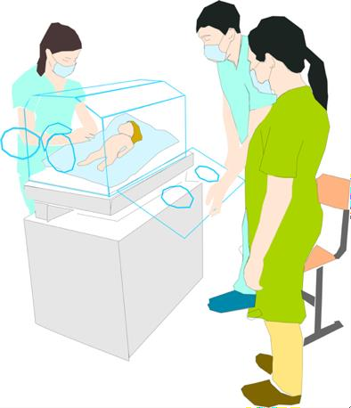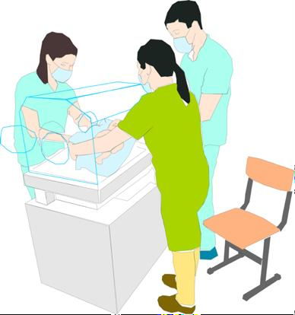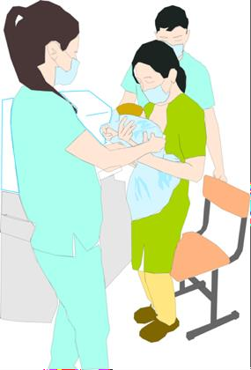
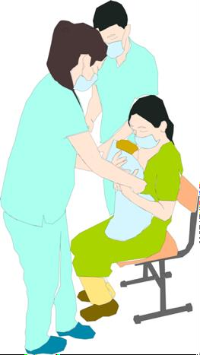
3
1
2

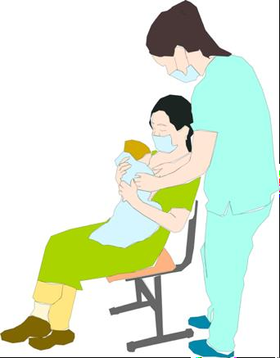

4 5 6

Рис. 1 Последовательность проведения метода кенгуру у ребенка с самостоятельным дыханием

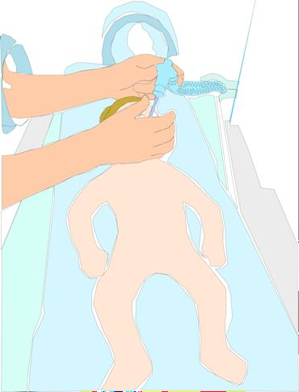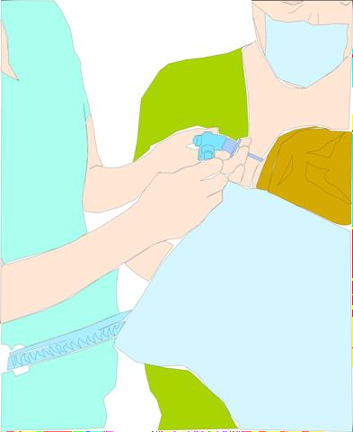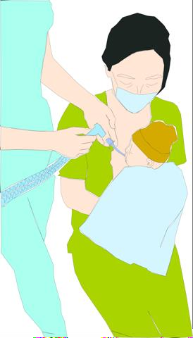

1 2 3

Рис. 2. Последовательность проведения метода кенгуру у ребенка находящегося в режиме ИВЛ

2.7 Индикаторы эффективности процедуры:

• повышение выживаемости маловесных новорожденных: снижает заболеваемость и повышает иммунитет, увеличивает прибавку массы тела у новорожденных (Evereklian et al, 2017; Feldman et al, 2002).

• Уменьшает стрессовое поведение (Ludington-Hoe, 2015; Ohgi et al, 2002).

• Сокращаются сроки пребывания в больнице (Conde-Aguelo et al, Cochrane review 2014; Feldman et al, 2002).

• Снижаются риски повторной госпитализации (O’Brien-Abel, 2016).

• Требуются меньше ресурсов по сравнению с обычным неонатальным уходом (Conde-Agudelo et al., 2016).

• Улучшение роста и развития через 12 месяцев.

Недоношенные дети очень чувствительны к боли. Перед каждым потенциально болезненным вмешательством необходимо принять решение о целесообразности его проведения. Постоянный стресс, боли ведут к ОАП, ВЖК, парез ЖКТ.
Управление болевым синдромом (профилактика и лечение) – обязательная практика ОРИТН. см. соответствующий протокол диагностики и лечения (КП Медицинской реабилитации реанимация недоношенных детей от «30» сентября 2015 года Протокол № 10).

Шкала оценки боли для новорожденных (BPNS )

Показатель | 0 | 1 | 2 | 3 | Время и оценка
Сон | Спокойный сон или фаза  физиологического бодрствования | Поверхностный сон с морганием | Пробуждается спонтанно | Не может заснуть
Плач | Не плачет | Короткая фаза плача (менее 2 минут) | Усиление плача (дольше  (2 минут) | Интенсивный и  пронзительный плач (дольше 2 минут)
Успокоение | Нет необходимости в успокаивании | Менее 1 минуты  необходимо для успокоения | Дольше 1 минуты  необходимо для успокоения | Дольше 2 минут необходимо  для успокоения
Цвет кожи | Розовый | Покрасневший | Слегка бледный,  возможно, мраморный | Бледный, мраморный, цианотичный
Мимика лица | Лицо расслаблено | Временное сморщивание лица | Усиление сморщивания  лица и дрожание подбородка | Продолжительное сморщивание лица  и дрожание подбородка
Положение тела | Тело расслаблено | Преимущественно  расслабленно, короткая судорога | Частые судороги,  но и расслабление возможно | Постоянная скованность
Дыхание | Нормальное и спокойное (Исходная величина) | Поверхностное, увеличение  частоты дыхания на 10 до  14 за 2’  и/или втяжения грудной клетки | Поверхностное, увеличение частоты дыхания на 15 до  19 за 2’  Усиление втяжений грудной клетки | Поверхностное и нерегулярное.  Значительное увеличение частоты дыхания  на 20 или более  за 2’ и/или сильные втяжения грудной клетки
Боли нет :0-8 баллов Боль: > 9 баллов |  |  |  | Всего субъективных  показателей
Частота сердечных сокращений | В норме (исходное значение) | Увеличение на 20 ударов  или более от исходного значения за 2 минуты со снижением до исходного значения за 2’ | Увеличение на 20 ударов  или более от исходного значения за  2’ без снижения к исходному значению  за 2’ | Увеличение на 30 ударов или более  от исходного значения или  повышенная брадикардия в течение 2’
Сатурация O2 | Понижение от От 0% до 1,9% | Понижение от От 0% до 1,9% | Понижение от От 3% до 4,9% | Снижение от 5% и более
Отсутствие боли : 0 -10 баллов  Боль: > 11 баллов |  |  |  | Общая шкала
Световые и звуковые раздражители:
Орган зрения малыша с ЭНМТ не приспособлен для света. Поэтому яркий свет его повреждает. Яркий свет и шум – преграда для развития НС. Могут провоцировать судороги и ВЖК. Высокий уровень шума может провоцировать приступы бронхоспазмов. Необходим индивидуальный источник света, контроль уровня шума.

- Уход за маловесными новорожденными младенцами в родильном зале, интубация и введение сурфактанта при необходимости - см. соответствующий протокол диагностики и лечения (КП Медицинской реабилитации реанимация недоношенных детей от «30» сентября 2015 года Протокол № 10)
- Вскармливание маловесных детей см. соответствующий протокол диагностики и лечения (КП Крайняя незрелость протокол №10 от «04» июля 2014 года).
- При наличии ОАП см соответствующий протокол диагностики и лечения (клинический протокол ОАП № 10 от «4» июля 2014 года)
- Если недоношенного удалось стабилизировать под nCPAP, см. практические рекомендации по уходу за новорожденными при nCPAP, СОП.
- При необходимости катетеризации пупочной вены, см. соответствующие практические рекомендации, СОП.

3. ОРГАНИЗАЦИОННЫЕ АСПЕКТЫ ПРОТОКОЛА:
3.1 Список разработчиков протокола с указание квалификационных данных:
1) Кизатова Сауле Танзиловна – к.м.н., профессор кафедры педиатрии и неонатологии НАО «Медицинский университет Караганды»;
2) Чувакова Тамара Курмангалиевна –д.м.н., профессор НАО «Медицинский университет Астана»
3) Джаксалыкова К.К. – заведующая кафедрой неонатологии, д.м.н., профессор НАО «Медицинский университет Астана»
4) Карин Б.Т. –ассистент кафедры неонатологии, магистр НАО «Медицинский университет Астана»
3.2 Указание на отсутствие конфликта интересов: отсутствует
3.3 Рецензенты: Божбанбаева Нишангуль Сейтбековна – заведующая кафедрой неонатологии, д.м.н., профессор НАО «Казахский национальный медицинский университет им. С.Д. Асфендиярова»
3.4 Указание условий пересмотра протокола: пересмотр протокола через 5 лет после его опубликования и с даты его вступления в действие или при наличии новых методов с уровнем доказательности.
3.5 Список использованной литературы:
1. Lipner H.S., Huron R.F. Developmental and Interprofessional Care of the Preterm Infant: Neonatal Intensive Care Unit Through High-Risk Infant Follow-up. Pediatr Clin North Am. 2018 Feb;65(1):135-141. doi: 10.1016/j.pcl.2017.08.026.
2. Moxon S.G, Guenther T., Gabrysch S., Enweronu-Laryea C. Service readiness for inpatient care of small and sick newborns: what do we need and what can we measure now? J Glob Health. 2018 Jun;8(1):010702. doi: 10.7189/jogh.08.010702
3. Cooke A., Bedwell C., Campbell M., McGowan L. Skin care for healthy babies at term: A systematic review of the evidence. 2018 Jan;56:29-43. doi: 10.1016/j.midw.2017.10.001.
4. Gloria McAnulty , Frank H Duffy, Sandra Kosta, Neil I Weisenfeld, Simon K Warfield, Samantha C Butler, Moona Alidoost, Jane Holmes Bernstein, Richard Robertson, David Zurakowski. School-age effects of the newborn individualized developmental care and assessment program for preterm infants with intrauterine growth restriction: preliminary findings BMC Pediatr. 2013 Feb 19;13:25. doi: 10.1186/1471-2431-13-25.
5. Chawla D. Small for Gestation Age Neonates: Unmet Clinical Care and Research Need. Indian J Pediatr. 2019 Jul;86(7):572-573. doi: 10.1007/s12098- 019-02986-5.
6. Simmer K., Rao S.C.: Early introduction of lipids to parenterally-fed preterm infants. Cochrane Database Syst. Rev. 2005;2 :CD005256.
7. Almadhoob A., Ohlsson A. Sound reduction management in the neonatal intensive care unit for preterm or very low birth weight infants. Cochrane Database Syst Rev. 2020 Jan 27;1(1):CD010333. doi: 10.1002/14651858.CD010333.pub3.
8. Kusari A., Han A.M., Virgen C.A., Matiz C., Rasmussen M., Friedlander S.F., Eichenfield D.Z. Evidence-based skin care in preterm infants. Pediatr Dermatol. 2019 Jan;36(1):16-23. doi: 10.1111/pde.13725.
9. Pérez-Sánchez A., Barrajón-Catalán E., Herranz-López M., Micol V. Nutraceuticals for Skin Care: A Comprehensive Review of Human Clinical Studies. Nutrients. 2018 Mar 24;10(4):403. doi: 10.3390/nu1004040310. Ho J.J., Subramaniam P., Davis P.G. Continuous positive airway pressure (CPAP) for respiratory distress in preterm infants. Cochrane Database Syst Rev. 2020 Oct 15;10(10):CD002271. doi: 10.1002/14651858.CD002271.pub3.
11.Tomonori Kurimoto, Satoshi Ibara, Chie Ishihara Yoshiki, Naito Eiji Hirakawa, Tsuyoshi Yamamoto. Incubator humidity and temperature control in infants born at 22–23 weeks' gestation. Early Human Development. 2022 March; Vol 166, https://doi.org/10.1016/j.earlhumdev.2022.105550
12. Carducci B., Bhutta Z.A. Care of the growth-restricted newborn. Best Pract Res Clin Obstet Gynaecol. 2018 May;49:103-116. doi: 10.1016/j.bpobgyn.2018.02.003.
13. Kotowski J., Fowler C., Hourigan C., Orr F. Bottle-feeding an infant feeding modality: An integrative literature review. Matern Child Nutr. 2020 Apr;16(2):e12939. doi: 10.1111/mcn.12939.
14.Dickson K.E., Kinney M.V., Moxon S.G., Ashton J. Scaling up quality care for mothers and newborns around the time of birth: an overview of methods and analyses of intervention-specific bottlenecks and solutions. BMC Pregnancy Childbirth. 2015;15 Suppl 2(Suppl 2):S1. doi: 10.1186/1471-2393-15-S2-S1.
15. Yates N., Gunn A.J., Bennet L., Dhillon S.K., Davidson J.O. Preventing Brain Injury in the Preterm Infant-Current Controversies and Potential Therapies. Int J Mol Sci. 2021 Feb 7;22(4):1671. doi: 10.3390/ijms22041671.
16. Sashi Kumar V, Paul V.K., Sathasivam K. Innovating affordable neonatal care equipment for use at scale. J Perinatol. 2016 Dec;36(s3):S32-S36. doi: 10.1038/jp.2016.188.
17. Loewy J., Stewart K., Dassler A.M., Telsey A., Homel P. The effects of music therapy on vital signs, feeding, and sleep in premature infants. Pediatrics. 2013 May;131(5):902-18. doi: 10.1542/peds.2012-1367
18. Bombell S., McGuire W.: Early trophic feeding for very low birth weight infants. CochraneDatabaseSyst. Rev. 2009;3 :CD000504.
19. Martini S., Aceti A., Galletti S., Beghetti I., Faldella G., Corvaglia L. To Feed or Not to Feed: A Critical Overview of Enteral Feeding Management and Gastrointestinal Complications in Preterm Neonates with a Patent Ductus Arteriosus. Nutrients. 2019 Dec 27;12(1):83. doi: 10.3390/nu12010083.
20. Zaka N., Alexander E.C., Manikam L. Quality improvement initiatives for hospitalised small and sick newborns in low- and middle-income countries: a systematic review. Implement Sci. 2018 Jan 25;13(1):20. doi: 10.1186/s13012-018- 0712-2
21. Международная статистическая классификация болезней и проблем связанных со здоровьем десятый пересмотр – МКБ –Х 2009
22.Teising D., Jipp H.: Neonatologische und pädiatrische Intensivund Anästhesiepflege Praxisleitfaden. 6., aktualisierte Aufl. 2016 (Практическое руководство по неонатологии и интенсивной терапии новорожденных. 6-е изд., обновленное, 2016 г.).
23. Messall A., Stein U: Fachpflege: Neonatologische und Pädiatrische Intensivpflege. Elsevier: 3 Auflage, 2016 (Специализированный уход: интенсивная терапия в неонатологии и педиатрии, Elsevier: 3 изд., 2016 г.
24. Luz SCL, Backes MTS, Rosa R.D., Schmit E.L., Santos EKAD. Kangaroo Method: potentialities, barriers and difficulties in humanized care for newborns in the Neonatal ICU. Rev Bras Enferm. 2021 Oct 1;75(2):e20201121. doi: 10.1590/0034-7167-2020-1121.
25. WHO Immediate KMC Study Group, Arya S, Naburi H, Kawaza K, Newton S. Immediate "Kangaroo Mother Care" and Survival of Infants with Low Birth Weight. N Engl J Med. 2021 May 27;384(21):2028-2038. doi: 10.1056/NEJMoa2026486.
26. Kostandy R.R., Ludington-Hoe S.M. The evolution of the science of kangaroo (mother) care (skin-to-skin contact).Birth Defects Res. 2019 Sep 1;111(15):1032-1043. doi: 10.1002/bdr2.1565.
27. Alves F.N., Azevedo VMGO, Moura MRS. [Impact of the kangaroo method of breastfeeding of preterm newborn infants in Brazil: an integrative review]. Cien Saude Colet. 2020 Nov; 25(11):4509-4520. doi: 10.1590/1413- 812320202511.29942018.
28. Boundy E.O., Dastjerdi R., Spiegelman D. Kangaroo Mother Care and Neonatal Outcomes: A Meta-analysis. Pediatrics. 2016 Jan;137(1):e20152238. doi: 10.1542/peds.2015-2238.
29. Evereklian M., Posmontier B. The Impact of Kangaroo Care on Premature Infant Weight Gain. J Pediatr Nurs. 2017 May-Jun;34:e10-e16. doi: 10.1016/j.pedn.2017.02.006.
30. Chan G.J., Valsangkar B., Kajeepeta S, Boundy E.O., Wall S. What is kangaroo mother care? Systematic review of the literature. J Glob Health. 2016 Jun;6(1):010701.doi: 10.7189/jogh.06.01

